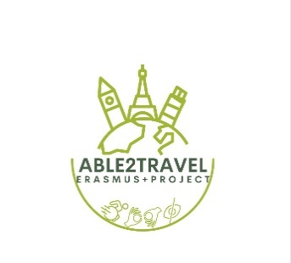

VABIMO VAS
na zaključno konferenco mednarodnega projekta »Able2Travel: A Beginner's Guide for Youth with Disabilities to Participate in International Projects«
________________________________________
Zaključna konferenca bo potekala 14. 3. 2024,
v Occidental Ljubljana Hotelu (Slovenska cesta 16, 1000 Ljubljana – konferenčna dvorana APOLLO II – 1. nadstropje),
od 14. do 17. ure.
________________________________________________

Slovenska nevladna organizacija Zavod za izobraževanje in inkluzijo ODTIZ je v zadnjem letu sodelovala pri mednarodnem partnerskem projektu »Able2Travel«, katerega poglaviten cilj je bil med mladimi promovirati priložnosti, ki jih ponuja program Erasmus+ ter z ustreznim informiranjem povečati participacijo mladih oseb z invalidnostjo, v mednarodnih Erasmus+ projektih. Poleg Zavoda ODTIZ sta pri projektu sodelovali še vodilna organizacija MOVEO iz Avstrije in partnerska organizacija TURKIYE GENCLIK BIRLIGI DERNEGI iz Turčije.

Na zaključni konferenci projekta »Able2Travel«, ki bo 14. 3. 2024, med 14. in 17.uro potekala v Ljubljani, bomo podrobneje predstavili potek projekta, predvsem pa njegov glaven rezultat: digitalni Erasmus+ vodnik za mlade (z invalidnostjo).

Vodnik je namenjen predvsem mladim z različnimi vrstami invalidnosti, ki si želijo izvedeti več o programu Erasmus+ in o tem kako sodelovati pri projektih, ki jih program ponuja.
Namenjen je tudi mladinskim organizacijam in mladinskim delavcem, saj nudi smernice in pojasnila glede ustvarjanja vključujočih aktivnosti.

Gre za specifičen vodnik, iz več razlogov:
- je digitalen (kar omogoča podajanje informacij na različne načine),
- je mednaroden (je v univerzalnem jeziku angleščini, preveden pa bo še v več drugih),
- je dostopen vsem (zaradi njegove oblike lahko do informacij dostopajo osebe različnih zmožnosti),
- je od mladih za mlade (pri njegovem vsebinskem in vizualnem oblikovanju so nam pomagali mladi različnih zmožnosti).

Ob predstavnikih partnerskih organizacij bodo na zaključni konferenci o svoji izkušnji sodelovanja pri projektu »Able2Travel« spregovorili tudi mladi iz Slovenije, Avstrije in Turčije, ki so aktivno sooblikovali Erasmus+ vodnik za mlade (z invalidnostjo).

Dogodek bo zaradi mednarodnih udeležencev potekal v angleškem jeziku.

Prijetno vabljeni,
ekipa Zavoda ODTIZ in projektni partnerji

